**三峰科技**

**业务数据调研报告确认书**

**（****制造部模块）**

|  |  |  |  |
| --- | --- | --- | --- |
| **单位** | **校对** | **审核** | **审定/时间** |
| 普华 |  |  |  |
| 制造部 |  |  |  |
|  |  |  |  |
|  |  |  |  |
|  |  |  |  |
|  |  |  |  |
|  |  |  |  |
|  |  |  |  |
|  |  |  |  |
|  |  |  |  |
|  |  |  |  |
|  |  |  |  |
|  |  |  |  |

注：由业务骨干进行校审，审定由各单位/部门主要行政负责人签署。

**本报告版本控制信息**

|  |  |  |  |  |  |
| --- | --- | --- | --- | --- | --- |
| **序号** | **版本号** | **变更说明** | **编制人** | **审定** | **完成日期** |
| 1 | 1.0 | 初版编制 | 金晓勇 |  | 2018年4月11日 |
| 2 |  |  |  |  |  |
| 3 |  |  |  |  |  |
| 4 |  |  |  |  |  |
| 5 |  |  |  |  |  |
|  |  |  |  |  |  |

**目录**

1 引言 4

1.1 编写目的 4

1.2 已提供和需提供的参考资料 4

2 模块需求 5

2.1 制造管理 5

2.1.1 设计管理 5

2.1.1.1 提资申请 5

2.1.1.2 方案提交 7

2.1.1.3 设备采购清单 8

2.1.1.4 设计评审 10

2.1.1.5 设计变更 13

2.1.2 生产管理 16

2.1.2.1 物资采购计划 16

2.1.2.2 生产进度计划 18

2.1.2.3 入库管理 19

2.1.2.4 领用申请、出库管理 21

2.1.2.5 质量检验联系单 23

2.1.2.6 付款申请 25

2.1.2.7 员工考勤 27

2.1.3 调试管理 28

2.1.3.1 调试完工单 28

2.1.3.2 售后服务工作单 31

2.1.4 培训管理 32

2.1.4.1 培训计划 32

2.1.4.2 培训记录 33

2.1.4.3 档案登记 35

# 引言

## 编写目的

本文档定义和描述项目管理系统的总体需求。本文档主要为甲方撰写，是乙方进行项目管理、系统分析、设计、开发、测试等后续工作的依据；同时，该文档作为双方最终对该软件系统进行交付的依据。

## 已提供和需提供的参考资料

|  |  |  |  |  |  |  |
| --- | --- | --- | --- | --- | --- | --- |
| 序号 | 提资部门 | 提资内容 | 电子张数 | 纸质张数 | 有效状态 | 提资时间 |
| 1 |  |  |  |  |  | 暂未提供 |
| 2 |  |  |  |  |  |  |
| 3 |  |  |  |  |  |  |
| 4 |  |  |  |  |  |  |



注：专业设置后期用户可以自己维护

# 模块需求

## 制造管理

制造管理主要是为了满足公司制造部的业务需求。将制造部日常工作等业务在项目管理集成平台中实现。最终在系统中实现制造的全过程管理，自动形成具有可追溯性的系统台账，为制造部的日常工作提供高效的管理工具。

### 设计管理

#### 提资申请

1. 功能说明：

提资申请。制造部发起提资申请，编制对应的提资内容及要求，明确资料接收人部门或人员并发起审批流程。相关支持性资料已附件形式进行上传。

注：此功能纳入设计部模块

* 基本信息

|  |  |  |  |  |
| --- | --- | --- | --- | --- |
|  | 字段信息 | 数据类型 | 录入方式 | 备注 |
| **基本信息** |  | | | |
|  | **单据编号** | 字符型 | 手动 | 可根据规则自动生成 |
| **单据标题** | 字符型 | 手动 | 可根据规则自动生成 |
| **审批状态** | 字符型 | 自动 | 根据审批流转自动更新 |
| **项目信息** | 字符型 | 选择弹框 | 信息来源项目 |
| **项目负责人** | 字符型 | 选择框 | 信息来源人员信息 |
| **项目号** | 字符型 | 选择框 | 信息来源项目编号申请 |
| **委托任务内容及要求** | 字符型 | 手动 |  |
| **返回内容及时间** | 字符型 | 手动 |  |
| **备注说明** | 字符串 | 手动 |  |
| **录入人** | 字符串 | 自动带出 |  |
| **录入时间** | 时间类型 | 自动带出 |  |
| 接收人明细 |  |  |  |  |
|  | **接收专业** | 字符串 | 手动 |  |
|  | **接收专业负责人** | 字符串 | 手动 |  |
|  | 备注 | 字符串 | 手动 |  |

* 表单样式

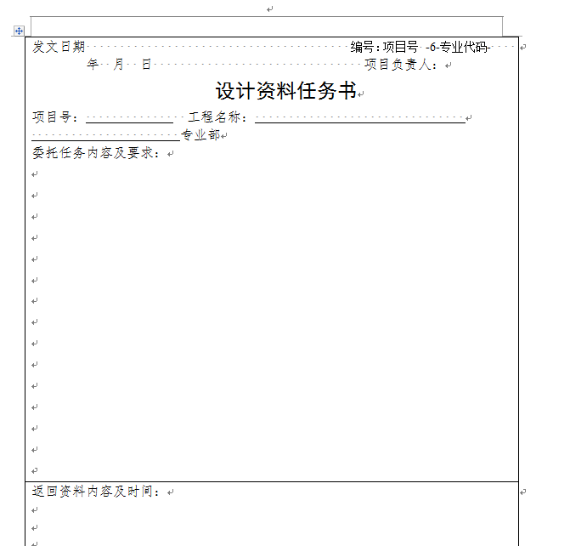

1. 流程说明：

|  |  |  |  |
| --- | --- | --- | --- |
| **流程图** | **角色/人员** | **节点权限** | **备注（条件规则等）** |
| 结束  反提资  结束  资料接收部门部长或设计部的接收人  制造部部长  申请人 | 制造部全部职员 | 提交 | 提交所需资料要求，明确资料接收部门或人员 |
| 制造部部长 | 审核 | 提审核意见 |
| 各部门部长/设计部接收人 | 审批 | 合同部、设计部等 |
| 结束 |  |  |
| 各部门设计部部长/设计部接收人 | 提资 | 被委托部门根据要求编制相应的设计成果（线下），编制完成后返回给制造部 |
| 申请人 | 接收 | 申请人接收资料 |

1. 报表样式：（待收集）

#### 方案提交（删除）

1. 功能说明：

方案提交，根据设计提资的内容及要求编制相应的设计成果，并将编制好的成果反馈给设计提资人，反馈至提资人的成果文件资料以附件形式进行上传。可线上发起审批流程。

注：此功能纳入设计部模块

* 基本信息

|  |  |  |  |  |
| --- | --- | --- | --- | --- |
|  | 字段信息 | 数据类型 | 录入方式 | 备注 |
| **基本信息** |  | | | |
|  | **单据编号** | 字符型 | 手动 | 可根据规则自动生成 |
| **单据标题** | 字符型 | 手动 | 可根据规则自动生成 |
| **审批状态** | 字符型 | 自动 | 根据审批流转自动更新 |
| **项目信息** | 字符型 | 选择弹框 | 信息来源项目 |
| **项目负责人** | 字符型 | 选择框 | 信息来源人员信息 |
| **项目号** | 字符型 | 选择框 | 信息来源项目编号申请 |
| **委托任务内容及要求** | 字符型 | 手动 |  |
| **返回内容及时间** | 字符型 | 手动 |  |
| **备注说明** | 字符串 | 手动 |  |
| **录入人** | 字符串 | 自动带出 |  |
| **录入时间** | 时间类型 | 自动带出 |  |
| 接收人明细 |  |  |  |  |
|  | **接收专业** | 字符串 | 手动 |  |
|  | **接收专业负责人** | 字符串 | 手动 |  |
|  | 备注 | 字符串 | 手动 |  |

* 表单样式

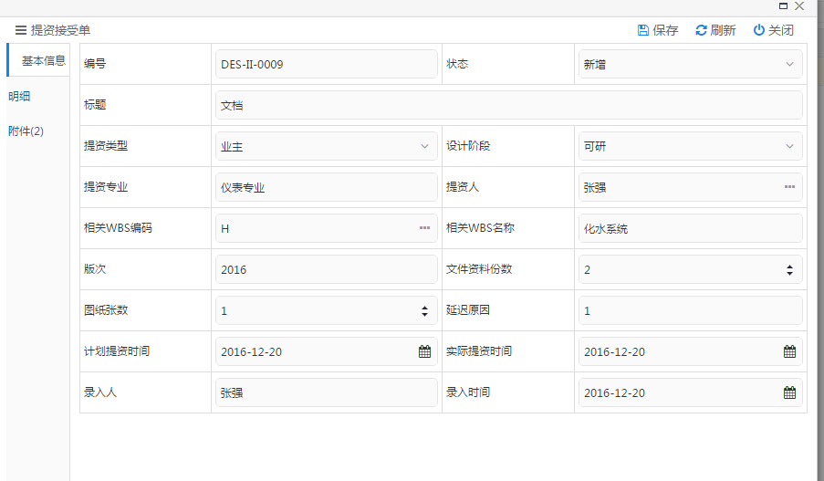

1. 流程说明：

|  |  |  |  |
| --- | --- | --- | --- |
| **流程图** | **角色/人员** | **节点权限** | **备注（条件规则等）** |
| 接收  资料接收部门  制造部  申请人 | 制造部全部职员 | 提交 | 提交方案 |
| 制造部部长 | 审核 | 提审核意见 |
| 各部门部长/设计部接收人 |  | 合同部、设计部等 |
| 结束 |  |  |
|  |  |  |

1. 报表样式：无

#### 设备采购清单（删除）

1. 功能说明：

物资清单采购计划编制。编制物资清单采购计划并发起审批，由审核人审核，项目负责人确认。确认无误后提交至资料接收部门。

物资清单采购计划支持EXCEL文件导入，需标准化导入模板。

注：此功能纳入采购模块

* 基本信息

|  |  |  |  |  |
| --- | --- | --- | --- | --- |
|  | 字段信息 | 数据类型 | 录入方式 | 备注 |
| **基本信息** |  | | | |
|  | **单据编号** | 字符型 | 手动 | 可根据规则自动生成 |
| **单据标题** | 字符型 | 手动 | 可根据规则自动生成 |
| **审批状态** | 字符型 | 自动 | 根据审批流转自动更新 |
| **项目信息** | 字符型 | 选择弹框 | 信息来源项目 |
| **专业** | 字符型 | 选择弹框 |  |
| **专业负责人** | 字符型 | 选择弹框 | 信息来源项目 |
| **备注说明** | 字符串 | 手动 |  |
| **录入人** | 字符串 | 自动带出 |  |
| **录入时间** | 时间类型 | 自动带出 |  |
| 物资明细 |  |  |  |  |
|  | **设备编码** | 字符型 | 手动录入 |  |
|  | **设备名称** | 字符型 | 手动录入 |  |
|  | **数量** | 数值型 | 手动录入 |  |
|  | **单位** | 字符型 | 手动录入 |  |
|  | **采购计划提价时间** | 时间类型 | 选择时间控件 |  |
|  | **采购实际提交计划时间** | 时间类型 | 选择时间控件 |  |
|  | **采购进度情况** | 字符型 | 手动 |  |
|  | **招采部定标时间** | 时间类型 | 选择时间控件 |  |
|  | **技术协议计划提交时间** | 时间类型 | 选择时间控件 |  |
|  | **技术协议实际提交时间** | 时间类型 | 选择时间控件 |  |
|  | **技术协议进度情况** | 字符串 | 手动 |  |

* 表单样式

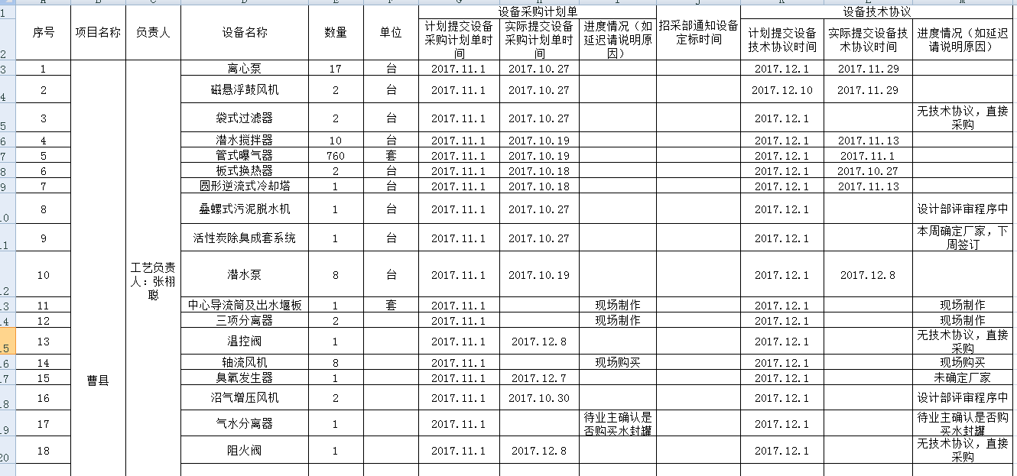

2）流程说明：

|  |  |  |  |
| --- | --- | --- | --- |
| **流程图** | **角色/人员** | **节点权限** | **备注（条件规则等）** |
| 结束  制造部部长  制造部全部职员 | 制造部全部职员 | 提交 |  |
| 制造部部长 | 审核 |  |
|  | 结束 |  |

1. 报表样式：（无）

#### 设计评审（内部）

1. 功能说明：

项目负责人收集提资接收反馈的文件进行整理，对设计质量、安全性能、经济合理性等对设计文件进行校审，可线上发起审批流程，相关支持性资料以附件形式进行上传。

* 基本信息

|  |  |  |  |  |
| --- | --- | --- | --- | --- |
|  | 字段信息 | 数据类型 | 录入方式 | 备注 |
| **基本信息** |  | | | |
|  | **单据编号** | 字符型 | 手动 | 可根据规则自动生成 |
| **单据标题** | 字符型 | 手动 | 可根据规则自动生成 |
| **审批状态** | 字符型 | 自动 | 根据审批流转自动更新 |
| **项目信息** | 字符型 | 选择弹框 | 信息来源项目 |
| **项目负责人** | 字符型 | 选择框 | 信息来源人员信息 |
| **项目号** | 字符型 | 选择框 | 信息来源项目编号申请 |
| **设计阶段** | 字符型 | 下拉框 | 信息来源基础数据（设计部提供具体设计阶段分类） |
| **备注说明** | 字符串 | 手动 |  |
| **存在问题及改进** | 字符串 | 手动 |  |
| **录入人** | 字符串 | 自动带出 |  |
| **录入时间** | 时间类型 | 自动带出 |  |

* 表单样式

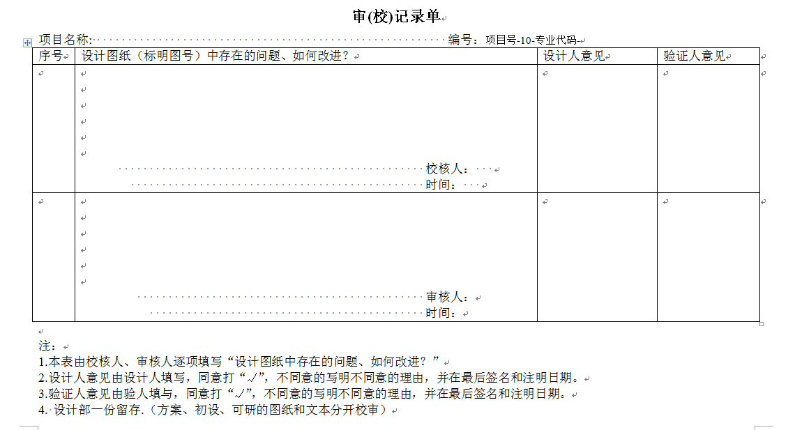

1. 流程说明：待定

|  |  |  |  |
| --- | --- | --- | --- |
| **流程图** | **角色/人员** | **节点权限** | **备注（条件规则等）** |
| 结束  分管领导  部长  设计人员  校核人员 | 设计人员 | 提交 | 资料提交 |
| 校核人员 | 校核 |  |
| 制造部部长 | 审核 |  |
| 分管领导 | 审批 |  |
| 提出人员 | 接收并提交 |  |
|  |  |  |

1. 报表样式：无

#### 设计变更

1. 功能说明：

变更申请。因施工、设计错误或遗漏、现场实际情况等其他情况产生。

由项目管理部根据实际情况发起变更申请，经相关职能部门审批确认。可线上审批，相关支持性资料以附件形式上传。

1、投资估算3万以下，提交给设计部部长批准变更申请；

2、投资估算3万以上，经设计部部门负责人确定后，提交给设计部分管领导批准变更申请;

注：此功能纳入设计部模块

* 基本信息

|  |  |  |  |  |
| --- | --- | --- | --- | --- |
|  | 字段信息 | 数据类型 | 录入方式 | 备注 |
| **基本信息** |  | | | |
|  | **单据编号** | 字符型 | 手动 | 可根据规则自动生成 |
| **单据标题** | 字符型 | 手动 | 可根据规则自动生成 |
| **审批状态** | 字符型 | 自动 | 根据审批流转自动更新 |
| **项目名称** | 字符型 | 选择弹框 | 信息来源项目业务信息 |
| **项目编号** | 字符型 | 选择框 | 信息来源项目业务信息 |
| **变更类型** | 字符型 | 下拉框 | 信息来源基础数据。类型：变更、补充、作废 |
| **变更原因** | 字符型 | 下拉框 |  |
| **变更内容** | 字符串 | 手动 |  |
| **录入人** | 字符串 | 自动带出 |  |
| **录入时间** | 时间类型 | 自动带出 |  |

* 表单样式

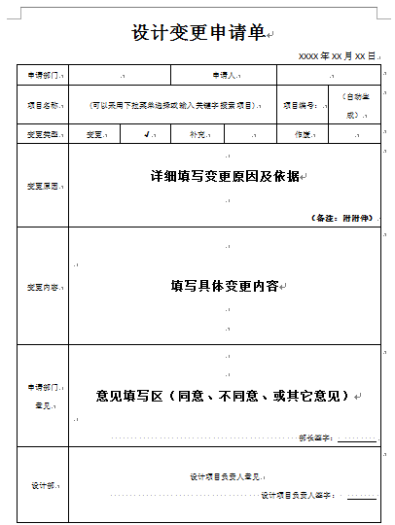

1. 流程说明：

|  |  |  |  |
| --- | --- | --- | --- |
| **流程图** | **角色/人员** | **节点权限** | **备注（条件规则等）** |
| 结束  办公会  分管领导  制造部部长  设计人员  校核人员 | 设计人员 | 提交 | 提交设计变更的申请和变更依据 |
| 校核人员 | 审批 |  |
| 制造部部长 | 审批 | 1）≤1万，直接执行，同意变更；  2）1万以上，提资给部门负责人（金额可调整） |
| 分管领导 | 审批 | 1）≤3万，直接执行，同意变更；  2）3万以上，提资到分管领导（金额可调整） |
| 办公会 | 审批 | 1）≤x万，直接执行，同意变更；  2）x万以上，提资到办公会讨论（金额可调整） |
|  |  |  |
|  |  |  |

1. 报表样式：（待收集）

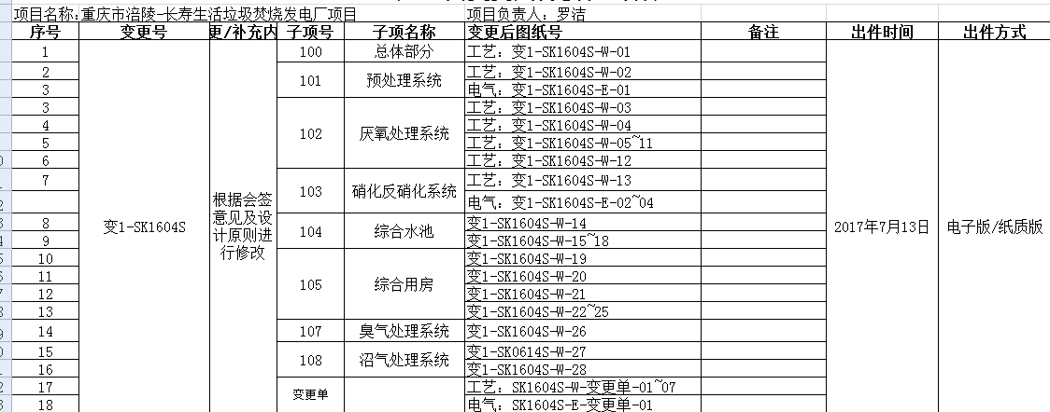

### 生产管理

#### 物资采购计划

1. 功能说明：

根据设备采购清单提交物资采购计划，经过部门领导、分管领导及相关负责人的审批后提交采购部门。物资清单支持EXCEL文件导入，需固定标准导入模板

编号规则：

1、膜系统：JMS2018001 说明JMS：固定, 2018：年份, 001: 流水号

2、运行站：JS182018001 说明 JS：固定，18：运行站站点，2018：年份,001：流水号

3、项目部：东营2018001 说明 东营:项目简称,2018:年份,001: 流水号

4、其他：JQ2018001 说明 JQ:固定，2018：年份，001：流水号

注：此功能纳入采购管理模块

* 基本信息

|  |  |  |  |  |
| --- | --- | --- | --- | --- |
|  | 字段信息 | 数据类型 | 录入方式 | 备注 |
| **基本信息** |  | | | |
|  | **计划编号** | 字符型 | 手动 | 审批结束后根据生成规则自动生产项目编号 |
| **计划名称** | 字符型 | 手动 | 可根据规则自动生成 |
| **审批状态** | 字符型 | 自动 | 根据审批流转自动更新 |
| **项目名称** | 字符型 | 选择弹框 | 信息来源项目 |
| **请购日期** | 时间类型 | 选择时间控件 |  |
| **请购专业** | 字符型 | 下拉框 | 信息来源基础数据 |
| **备注说明** | 字符串 | 手动 |  |
| **录入人** | 字符串 | 自动带出 |  |
| **录入时间** | 时间类型 | 自动带出 |  |
| 物资明细 |  |  |  |  |
|  | **计划编号** | 字符型 |  |  |
|  | **物资编码** | 字符型 |  |  |
|  | **物资名称** | 字符型 |  |  |
|  | **规格型号** | 字符型 |  |  |
|  | **PID编号** | 字符型 |  |  |
|  | **单位** | 字符型 |  |  |
|  | **请购数量** | 数值型 |  |  |
|  | **预估单价** | 数值型 |  |  |
|  | **预估总价** | 数值型 |  |  |
|  | **到货时间** | 时间类型 |  |  |
|  | **到货地点** | 字符型 |  |  |
|  | **厂家/品牌** | 字符型 |  |  |
|  | **备注** | 字符型 |  |  |

* 表单样式

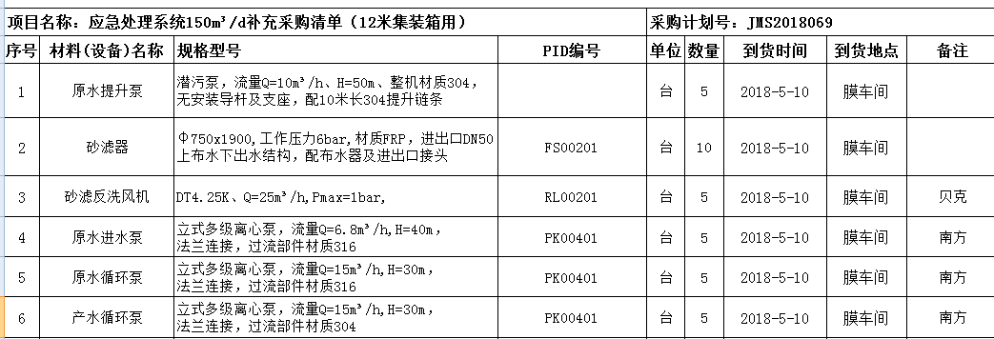

1. 流程说明：

|  |  |  |  |
| --- | --- | --- | --- |
| **流程图** | **角色/人员** | **节点权限** | **备注（条件规则等）** |
| 招采部  结束  分管领导  申请人  部门负责人 | 各部门全部人员 | 提交 | 提交物资请购明细，技术规格书等资料，资料附件上传 |
| 申请部门负责人 | 审批 | 部门负责人确认 |
| 分管领导 | 审批 |  |
| 招采部部长 | 审批 |  |

1. 报表样式：（待收集）

#### 生产进度计划

1. 功能说明：

生产进度计划。为更好完成产品产量和交货期限指标从而制定的生产进度计划，合理的分配人力、资源、设备等，相关支持性资料以附件形式上传，可线上发起审批。

* 基本信息

|  |  |  |  |  |
| --- | --- | --- | --- | --- |
|  | 字段信息 | 数据类型 | 录入方式 | 备注 |
| **基本信息** |  | | | |
|  | **计划编号** | 字符型 | 手动 | 审批结束后根据生成规则自动生产项目编号 |
| **计划名称** | 字符型 | 手动 | 可根据规则自动生成 |
| **审批状态** | 字符型 | 自动 | 根据审批流转自动更新 |
| **项目名称** | 字符型 | 选择弹框 | 信息来源项目 |
| **计划年月** | 时间类型 | 时间控件 |  |
| **备注说明** | 字符串 | 手动 |  |
| **录入人** | 字符串 | 自动带出 |  |
| **录入时间** | 时间类型 | 自动带出 |  |
| 计划明细 |  |  |  |  |
|  | **项目名称** | 字符型 | 手动录入 |  |
|  | **产品名称** | 字符型 | 手动录入 |  |
|  | **预装** | 字符型 | 手动录入 |  |
|  | **装配** | 字符型 | 手动录入 |  |
|  | **调试** | 字符型 | 手动录入 |  |
|  | **整改、清理** | 字符型 | 手动录入 |  |
|  | **发货** | 字符型 | 手动录入 |  |
|  | **备注** | 字符型 | 手动录入 |  |

* 表单样式

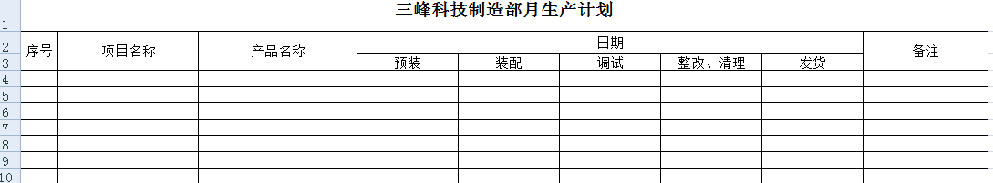

1. 流程说明：（待收集）

|  |  |  |  |
| --- | --- | --- | --- |
| **流程图** | **角色/人员** | **节点权限** | **备注（条件规则等）** |
| 结束  公司领导  计划编制人  制造部部长 | 制造部全部人员 | 提交 | 提交 |
| 制造部部长 | 审批 |  |
| 公司领导 | 通知 |  |
|  |  |  |

1. 报表样式：（待收集）

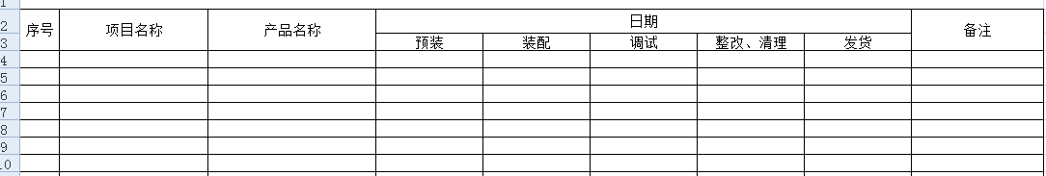

#### 入库管理

1. 功能说明：

入库管理。仓库管理员，根据到货清单进行物资设备入库登记，需关联合同信息，根据合同采买清单对应到货清单进行入库登记。入库时录入时间到货数量、单价、入库仓库等等，相关到货资料以附件形式进行上传。

* 基本信息

|  |  |  |  |  |
| --- | --- | --- | --- | --- |
|  | 字段信息 | 数据类型 | 录入方式 | 备注 |
| **基本信息** |  | | | |
|  | **入库编号** | 字符型 | 手动 | 审批结束后根据生成规则自动生产项目编号 |
| **入库标题** | 字符型 | 手动 | 可根据规则自动生成 |
| **审批状态** | 字符型 | 自动 | 根据审批流转自动更新 |
| **合同信息** | 字符型 | 选择弹框 | 信息来源项目 |
| **到货单号** | 字符型 | 选择框 | 信息来源到货记录 |
| **入库日期** | 时间类型 | 时间控件 |  |
| **备注说明** | 字符串 | 手动 |  |
| **录入人** | 字符串 | 自动带出 |  |
| **录入时间** | 时间类型 | 自动带出 |  |
| 物资明细 |  |  |  |  |
|  | **物资种类** | 字符型 | 手动录入 |  |
|  | **物资编号** | 字符型 | 手动录入 |  |
|  | **物资名称** | 字符型 | 手动录入 |  |
|  | **规格型号** | 字符型 | 手动录入 |  |
|  | **单位** | 字符型 | 手动录入 |  |
|  | **数量** | 字符型 | 手动录入 |  |
|  | **单价** | 字符型 | 手动录入 |  |
|  | **总价** | 字符型 | 手动录入 |  |
|  | **是否安全施工项** | 字符型 | 下拉框 | 是/否 |

* 表单样式（金额 合计）

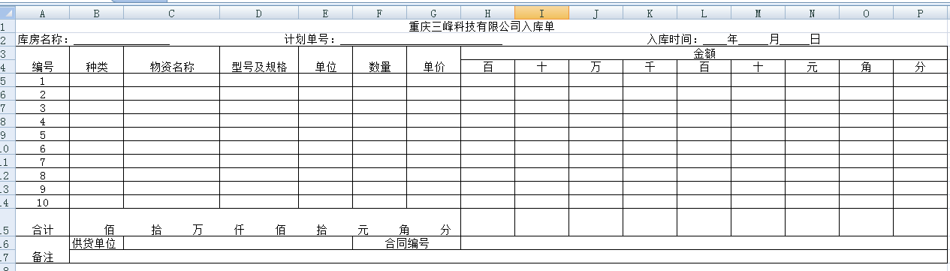

1. 流程说明：

|  |  |  |  |
| --- | --- | --- | --- |
| **流程图** | **角色/人员** | **节点权限** | **备注（条件规则等）** |
| 结束  制造部部长  记账人  校核人 | 记账人 | 提交 |  |
| 校核人 | 审批 |  |
| 制造部部长 | 审批 |  |
| 财务部成本会计 | 通知 |  |

1. 报表样式：无

#### 领用申请、出库管理

1. 功能说明：

领用申请。需求单位根据物资采购计划提出物资领用申请，并记录领用的详细物资明细，含物资名称、数量等等，相关支持性资料以附件形式上传，可线上发起审批。

审批确认后系统自动生成物资出库单。

* 基本信息

|  |  |  |  |  |
| --- | --- | --- | --- | --- |
|  | 字段信息 | 数据类型 | 录入方式 | 备注 |
| **基本信息** |  | | | |
|  | **领用编号** | 字符型 | 手动 | 审批结束后根据生成规则自动生产项目编号 |
| **领用名称** | 字符型 | 手动 | 可根据规则自动生成 |
| **审批状态** | 字符型 | 自动 | 根据审批流转自动更新 |
| **项目名称** | 字符型 | 选择框 | 信息来源项目信息 |
| **使用部门** | 字符型 | 选择弹框 | 信息来源部门信息 |
| **领用人** | 字符型 | 选择框 | 信息来源人员信息 |
| **领用日期** | 时间类型 | 时间控件 |  |
| **领用库房** | 字符型 | 选择框 | 信息来源库房信息 |
| **备注说明** | 字符串 | 手动 |  |
| **录入人** | 字符串 | 自动带出 |  |
| **录入时间** | 时间类型 | 自动带出 |  |
| 物资明细 |  |  |  |  |
|  | **物资种类** | 字符型 | 手动录入 |  |
|  | **物资编号** | 字符型 | 手动录入 |  |
|  | **物资名称** | 字符型 | 手动录入 |  |
|  | **规格型号** | 字符型 | 手动录入 |  |
|  | **单位** | 字符型 | 手动录入 |  |
|  | **数量** | 字符型 | 手动录入 |  |

* 表单样式（）



1. 流程说明：（待收集）

|  |  |  |  |
| --- | --- | --- | --- |
| **流程图** | **角色/人员** | **节点权限** | **备注（条件规则等）** |
| 财务部  制造部部长  仓库管理员  申请人  校核人 | 申请人 | 提交 |  |
| 校核人 | 审批 |  |
| 仓库管理员 | 审批 |  |
| 制造部部长 | 审批 |  |
| 财务部成本会计 | 通知 |  |

1. 报表样式：（待收集）

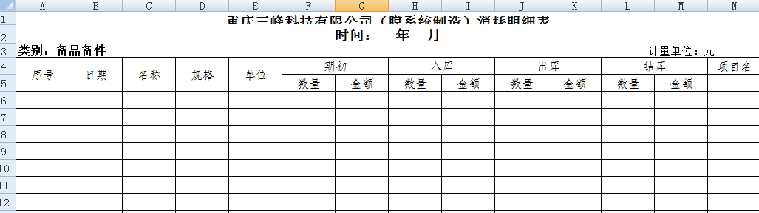

#### 质量检验联系单

1. 功能说明：

质量检验就是对产品的一项或多项[质量特性](https://baike.baidu.com/item/%E8%B4%A8%E9%87%8F%E7%89%B9%E6%80%A7)进行观察、测量、试验，并将结果与规定的[质量要求](https://baike.baidu.com/item/%E8%B4%A8%E9%87%8F%E8%A6%81%E6%B1%82)进行比较，以判断每项质量特性合格与否的一种活动。

* 基本信息

|  |  |  |  |  |
| --- | --- | --- | --- | --- |
|  | 字段信息 | 数据类型 | 录入方式 | 备注 |
| **基本信息** |  | | | |
|  | **单据编号** | 字符型 | 手动 |  |
| **标题** | 字符型 | 手动 | 可根据规则自动生成 |
| **审批状态** | 字符型 | 自动 | 根据审批流转自动更新 |
| **工程名称** | 字符型 | 选择框 | 信息来源项目 |
| **试验时间** | 时间类型 | 时间控件 |  |
| **装箱单号** | 字符型 | 手动 |  |
| **出厂日期** | 字符串 | 手动 |  |
| **设备名称** | 字符串 | 手动 |  |
| **供货厂名** | 字符串 | 手动 |  |
| **型号规格** | 字符串 | 手动 |  |
| **制造厂名** | 字符串 | 手动 |  |
| **包装情况** | 字符串 | 手动 |  |
| **设备外观** | 字符串 | 手动 |  |
| **设备零部件** | 字符串 | 手动 |  |
| **其他** | 字符串 | 手动 |  |
| **装箱单** | 字符串 | 手动 |  |
| **合格证** | 字符串 | 手动 |  |
| **说明书** | 字符串 | 手动 |  |
| **设备图** | 字符串 | 手动 |  |
| **其他** | 字符串 | 手动 |  |
| **存在问题及处理意见** | 字符串 | 手动 |  |
| **供货单位** | 字符串 | 手动 |  |
| **供货单位负责人** | 字符串 | 手动 |  |
| **接收单位** | 字符串 | 手动 |  |
| **接收单位技术负责人** | 字符串 | 手动 |  |
| **接收单位接收人** | 字符串 | 手动 |  |
| **录入人** | 字符串 | 自动带出 |  |
| **录入时间** | 时间类型 | 自动带出 |  |

* 表单样式（表单提供错误，重新提供）

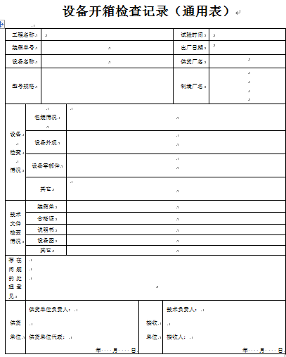

1. 流程说明：（待收集）

|  |  |  |  |
| --- | --- | --- | --- |
| **流程图** | **角色/人员** | **节点权限** | **备注（条件规则等）** |
| 分管领导  结束  库房管理员/生产负责人  制造部部长  检验人  生产负责人 | 检验人 | 提交 | 提交 |
| 生产负责人 | 审批 |  |
| 制造部部长 | 审批 |  |
| 分管领导 | 审批 | 大于等于一万 分管领导 |
|  | 同时通知 |  |
|  |  |  |

1. 报表样式：（无）

#### 付款申请

1. 功能说明：

付款申请由招采部具体出项合同采办负责人收集付款依据文件，以附件形式上传系统，同时维护基本信息并发起流程，内部流程审批完成后到财务部门确认，由财务部门人员登记凭证号后执行付款。实际付款情况由财务部在“付款登记”业务中操作。此业务在选择合同名称时自动带入合同基本信息，同时可以反查原合同的具体条款、文本内容。费用信息登记时需标明：含税金额、不含税含税金额，同时按费用类型进行分摊（土建安装、设计服务、材料设备、其他）。相关数据自动汇总至统计台账。

需关联调试完工单

* 基本信息

|  |  |  |  |  |
| --- | --- | --- | --- | --- |
|  | 字段信息 | 数据类型 | 录入方式 | 备注 |
| **基本信息** |  | | | |
|  | **申请编号** | 字符型 | 手动 |  |
| **标题** | 字符型 | 手动 | 可根据规则自动生成 |
| **审批状态** | 字符型 | 自动 | 根据审批流转自动更新 |
| **工程名称** | 字符型 | 选择框 | 信息来源项目 |
| **合同名称** | 时间类型 | 时间控件 |  |
| **对方单位** | 字符型 | 手动 |  |
| **合同编号** | 字符串 | 手动 |  |
| **款项类别** | 字符串 | 手动 |  |
| **申请支付金额** | 数值型 | 手动 |  |
| **审定支付金额** | 数值型 | 手动 |  |
| **备注说明** | 字符串 | 手动 |  |
| **录入人** | 字符串 | 自动带出 |  |
| **录入时间** | 时间类型 | 自动带出 |  |

* 表单样式

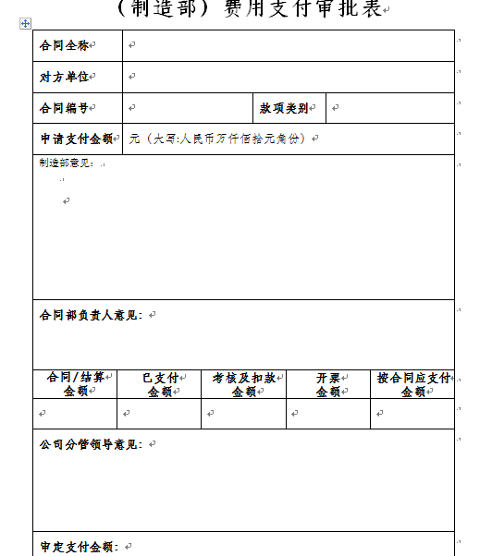

1. 流程说明：（待收集）

|  |  |  |  |
| --- | --- | --- | --- |
| **流程图** | **角色/人员** | **节点权限** | **备注（条件规则等）** |
| 结束  合同部专员  申请人  制造部部长 | 制造部全部人员 | 提交 | 申请依据已附件形式进行上传。 |
| 制造部部长 | 审批 |  |
| 合同部付款专员 | 审批 |  |
|  |  |  |

1. 报表样式：无

#### 员工考勤

1. 功能说明：

员工考勤。考勤管理员每天记录员工当日考勤，考勤分，早、中、晚、加班、休假等等。月末自动统计汇总并发起审批，由部门负责人申请确认。

注：该功能在综合管理-考勤管理中操作。

* 基本信息

|  |  |  |  |  |
| --- | --- | --- | --- | --- |
|  | 字段信息 | 数据类型 | 录入方式 | 备注 |
| **基本信息** |  | | | |
|  | **考勤状态** | 字符型 | 自动 |  |
| **考勤时间** | 字符型 | 手动 |  |
| **考勤部门** | 字符串 | 手动 |  |
| **姓名** | 字符串 | 手动 |  |
| **工号** | 数值型 | 手动 |  |
| **考勤** | 字符型 | 下拉框 | 信息来源基础数据。类型：早、中、晚、休假、加班。 |
| **备注说明** | 字符串 | 手动 |  |
| **录入人** | 字符串 | 自动带出 |  |
| **录入时间** | 时间类型 | 自动带出 |  |

* 表单样式

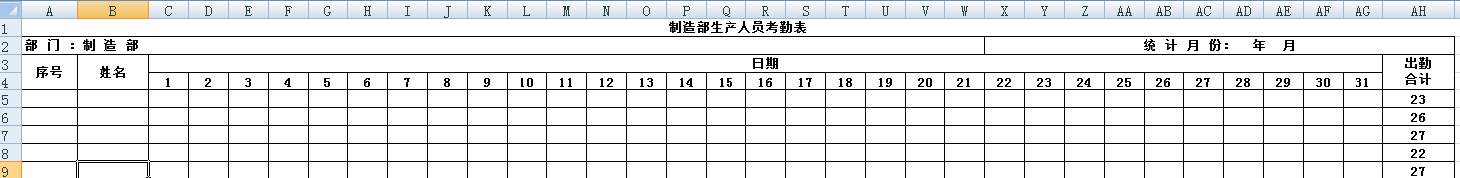

1. 流程说明：（待收集）

|  |  |  |  |
| --- | --- | --- | --- |
| **流程图** | **角色/人员** | **节点权限** | **备注（条件规则等）** |
| 结束  综合部  考勤管理员  部门负责人 | 考勤管理员 | 提交 | 系统月末自动汇总，考勤管理员将汇总当月考勤提交至部门负责人审批确认 |
| 制造部负责人 | 审批 |  |
| 综合部考勤管理员 | 通知 |  |

1. 报表样式：无

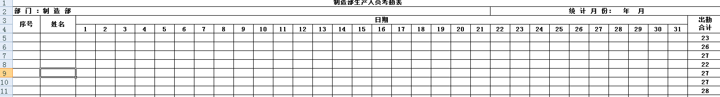

### 调试管理

#### 调试完工单

1. 功能说明：

调试完工单。调试人员对调试的设备、内容，及调试的结果进行整理并录入系统，相关调试资料以附件形式进行上传，可线上发起审批。

* 基本信息

|  |  |  |  |  |
| --- | --- | --- | --- | --- |
|  | 字段信息 | 数据类型 | 录入方式 | 备注 |
| **基本信息** |  | | | |
|  | **调试编号** | 字符型 | 自动 |  |
| **标题** |  |  |  |
| **单据状态** |  |  |  |
| **项目名称** |  |  |  |
| **超滤** |  |  |  |  |
|  | **设备规模/（t/d）** |  |  |  |
|  | **数量(套)** |  |  |  |
|  | **压力等级（bar）** |  |  |  |
|  | **调试时间** |  |  |  |
| **反渗透RO** |  |  |  |  |
|  | **设备规模/（t/d）** |  |  |  |
|  | **数量(套)** |  |  |  |
|  | **调试压力（bar）** |  |  |  |
|  | **调试时间** |  |  |  |
| **STRO** |  |  |  |  |
|  | **设备规模/（t/d）** |  |  |  |
|  | **数量(套)** |  |  |  |
|  | **调试压力（bar）** |  |  |  |
|  | **调试内容** |  |  |  |
|  | **调试结果** | 字符串 | 手动 |  |
|  | **录入人** | 字符串 | 自动带出 |  |
|  | **录入时间** | 时间类型 | 自动带出 |  |

* 表单样式

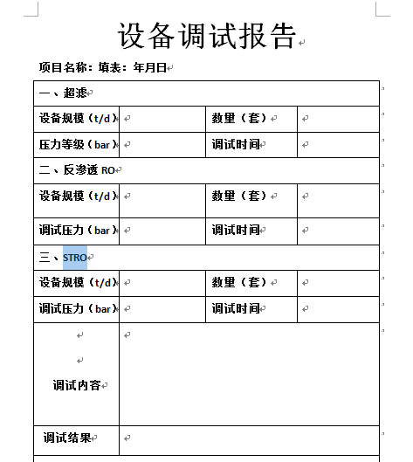

1. 流程说明：

|  |  |  |  |
| --- | --- | --- | --- |
| **流程图** | **角色/人员** | **节点权限** | **备注（条件规则等）** |
| 结束  仓库管理员  制造部部长  电气技术人员  调试负责人  工艺技术人员 | 调试负责人 | 提交 | 提交调试资料准备调试，资料以附件形式进行上传 |
| 工艺技术人员 | 审批 |  |
| 电气技术人员 | 审批 |  |
| 制造部部长 | 审批 |  |
| 仓库管理员 | 通知 |  |
|  |  |  |

1. 报表样式：（无）

#### 售后服务工作单

1. 功能说明：

售后服务工作单。产品出售后的服务活动，服务工作人员将服务的内容、服务的结果，服务人员进行整理并录入系统，形成可追溯的历史记录，相关支持性资料以附件形式进行上传。支持线上审批流程。

* 基本信息

|  |  |  |  |  |
| --- | --- | --- | --- | --- |
|  | 字段信息 | 数据类型 | 录入方式 | 备注 |
| **基本信息** |  | | | |
|  | **服务编号** | 字符型 | 自动 |  |
| **标题** | 字符型 | 手动 |  |
| **单据状态** | 字符型 | 手动 |  |
| **项目名称** | 字符型 | 选择框 | 信息来源项目基本信息 |
|  | **维修时间** | 时间类型 | 时间控件 |  |
|  | **维修内容** | 字符型 | 手动 |  |
|  | **维修结果** | 字符型 | 手动 |  |
|  | **维修人员** | 字符型 | 手动 |  |
|  | **备注说明** | 字符型 | 手动 |  |
|  | **录入人** | 字符串 | 自动带出 |  |
|  | **录入时间** | 时间类型 | 自动带出 |  |

* 表单样式

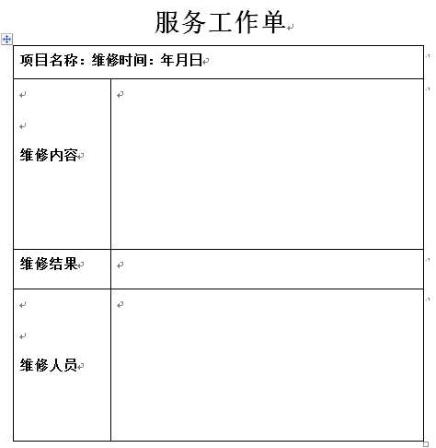

1. 流程说明：

|  |  |  |  |
| --- | --- | --- | --- |
| **流程图** | **角色/人员** | **节点权限** | **备注（条件规则等）** |
| 结束  仓库管理员  服务人员  制造部部长 | 制造部全部人员 | 提交 |  |
| 制造部部长 | 审批 |  |
| 仓库管理员 | 通知 |  |
|  |  |  |

1. 报表样式：（待收集）

### 培训管理

#### 培训计划（纳入综合部）

1. 功能说明：

培训计划。培训管理员根据公司的相关规章制度制度的培训计划，相关培训资料以附件形式进行上传，可线上发起审批确认。

* 基本信息

|  |  |  |  |  |
| --- | --- | --- | --- | --- |
|  | 字段信息 | 数据类型 | 录入方式 | 备注 |
| **基本信息** |  | | | |
|  | **单据编号** | 字符型 | 手动 | 可根据规则自动生成 |
| **单据标题** | 字符型 | 手动 | 可根据规则自动生成 |
| **审批状态** | 字符型 | 自动 | 根据审批流转自动更新 |
| **提报时间** | 字符型 | 手动 |  |
| **录入人** | 字符串 | 自动带出 |  |
| **录入时间** | 时间类型 | 自动带出 |  |
| 培训内容 |  |  |  |  |
|  | **培训内容** | 字符型 | 手动 |  |
|  | **培训类别** | 字符型 | 下拉框 | 信息来基础数据（需制造部提供培训类别基础数据） |
|  | **承办部门** | 字符型 | 手动 |  |
|  | **培训对象** | 字符型 | 手动 |  |
|  | **培训讲师** | 字符型 | 手动 |  |
|  | **教材** | 字符型 | 手动 |  |
|  | **培训地点** | 字符型 | 手动 |  |
|  | **培训时间** | 时间类型 | 时间控件 |  |
|  | **考核方式** | 字符型 | 下拉框 | 信息来基础数据（需制造部提供考核基础数据） |
|  | **备注** | 字符型 | 手动 |  |

* 表单样式

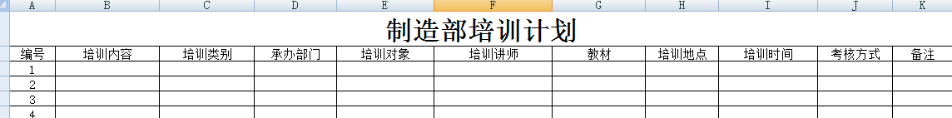

1. 流程说明：（待收集）

|  |  |  |  |
| --- | --- | --- | --- |
| **流程图** | **角色/人员** | **节点权限** | **备注（条件规则等）** |
| 结束  培训管理员  制造部负责人 | 培训管理员 | 提交 |  |
| 部门负责人 | 审批 |  |
| 制造部全体人员 | 通知 |  |

1. 报表样式：（待收集）



#### 培训记录（纳入综合部）

1. 功能说明：

培训记录。培训计划的执行情况，根据制定的培训计划，执行培训计划内容，培训管理员整理培训内容，培训人员考核成绩等等并录入系统，培训资料以附件形式进行上传。

* 基本信息

|  |  |  |  |  |
| --- | --- | --- | --- | --- |
|  | 字段信息 | 数据类型 | 录入方式 | 备注 |
| **基本信息** |  | | | |
|  | **培训编号** | 字符型 | 手动 | 可根据规则自动生成 |
| **培训主题** | 字符型 | 手动 | 可根据规则自动生成 |
| **审批状态** | 字符型 | 自动 | 根据审批流转自动更新 |
| **培训计划** | 字符型 | 选择框 | 信息来源培训计划信息 |
| **培训时间** | 时间类型 | 时间控件 |  |
| **培训地点** | 字符型 | 手动 |  |
| **培训讲师** | 字符型 | 手动 |  |
| **培训方式** | 字符型 | 手动 |  |
| **培训内容** | 字符型 | 手动 |  |
| **其他** | 字符型 | 手动 |  |
| **录入人** | 字符串 | 自动带出 |  |
| **录入时间** | 时间类型 | 自动带出 |  |
| 培训人员 |  |  |  |  |
|  | **部门** | 字符型 | 选择框 | 信息来源部门信息 |
|  | **姓名** | 字符型 | 选择框 | 信息来源人员信息 |
|  | **工号** | 字符型 | 选择框 | 新来源人员信息 |
|  | **成绩** | 字符型 | 手动 |  |
|  | **备注** | 字符型 | 手动 |  |

* 表单样式

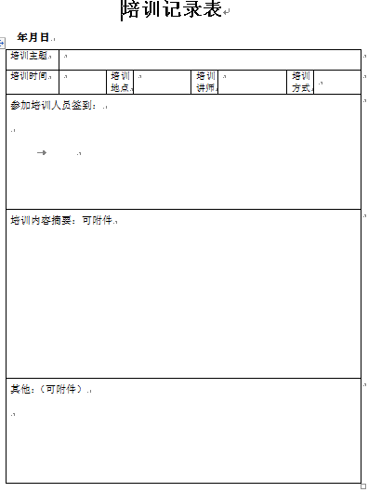

1. 流程说明：

|  |  |  |  |
| --- | --- | --- | --- |
| **流程图** | **角色/人员** | **节点权限** | **备注（条件规则等）** |
| 结束  培训管理员  制造部负责人 | 培训管理员 | 提交 |  |
| 部门负责人 | 审批 |  |
| 制造部全体人员 | 通知 |  |

1. 报表样式：无

#### 档案登记

1. 功能说明：

纳入知识文件共享管理。 企业进行阶段性的归总，提炼更多的知识精华，储备更多的培训和学习材料提供了很好的平台，而且企业知识管理可作为达成企业战略目标的一个核心支持工具。本表单分门别类的存储企业的知识信息，主要是以附件的形式进行存储方，用户可以进行筛选查找、下载、在线预览。

制造部分类：

